

Veri Madenciliği Dersi Ödev Raporu
Ayrık Matematik ve Mantık
2023208190 — Kadir Emir YÜCEL

Ders Dışı Çalışma Süresinin Başarıya Etkisi Regresyon Analizi
1. Giriş ve Veri Seti Tanıtımı
Bu rapor, öğrencilerin Ders Dışı Çalışma Süreleri, Sınıf Düzeyleri ve Dersi Alma Tekrar Sayıları gibi değişkenlerin Vize Başarı Puanı üzerindeki etkisini incelemek amacıyla hazırlanmıştır. Analiz sürecinde, üç farklı regresyon modeli kullanılarak değişkenlerin vize notuna katkısı değerlendirilmiştir. Bu modeller:
- Çoklu Doğrusal Regresyon (Linear Regression)
- ElasticNet Regresyonu
- Rastgele Orman Regresyonu (Random Forest Regression)
şeklindedir.
Bu çalışma, veri madenciliği kapsamında, Ayrık Matematik ve Mantık dersi için toplanan veriler üzerinde gerçekleştirilmiştir. Veri setinde öğrencilerin AKTS değerleri ve haftalık ders/teorik saatleri gibi bilgiler de yer almaktadır. Bu kapsamda, ilgili değişkenlerin vize puanı üzerinde anlamlı bir etkiye sahip olup olmadığı analiz edilmiştir.

Veri Seti:
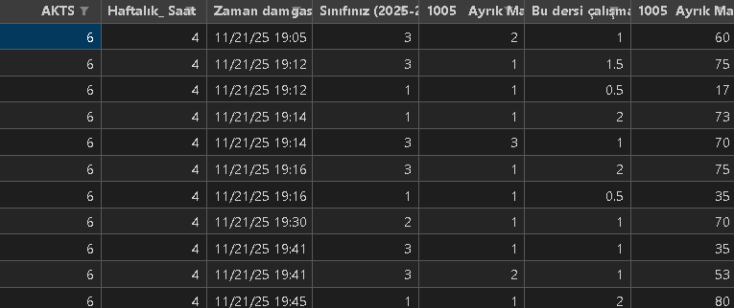
Dersin Adı 1005 Ayrık Matematik ve Mantık
Haftalık Ders Saati 4.0
AKTS'si 6.0
Gözlem Sayısı 24 (Veri temizleme sonrası)
Tahmin Edilen Değişken (Y) Vize Başarı Puanı ($\mathbf{vize}$)
Girdi Değişkenleri (X) Sınıf, Dersi Alma Tekrar Sayısı, Haftalık Çalışma Saati, AKTS, Haftalık Ders Saati

Ortalama Değerler (Eğitim Seti Girişleri için kullanılan):
- Ortalama Sınıf Düzeyi: 2.0 (Medyan)
- Ortalama Dersi Alma Tekrar Sayısı: 1.0 (Medyan)
- Ortalama Çalışma Saati: 1.32
- Ortalama Vize Puanı: 61.36

2. Keşifçi Veri Analizi (EDA)

Ders dışı çalışma saatleri miktarı ile sınav puanı arasında bir ilişki var mı?
Cevap: Evet, ders dışı çalışma saatleri miktarı ile Vize Başarı Puanı arasında çok güçlü ve pozitif bir ilişki vardır.
Korelasyon Katsayısı {r} = {0.825} : 1'e çok yakın olan bu değer, çalışma süresi arttıkça puanın da kuvvetli bir şekilde arttığını gösterir.

Diğer İlişkiler
Korelasyon Matrisine bakıldığında, Vize Puanı ile Sınıf düzeyi arasında zayıf bir pozitif ilişki (öğrenciler sınıfta yükseldikçe puanları biraz artıyor) ve Tekrar Sayısı ile Vize Puanı arasında zayıf bir negatif ilişki (dersi tekrar alanların puanı biraz düşüyor) gözlemlenmiştir.

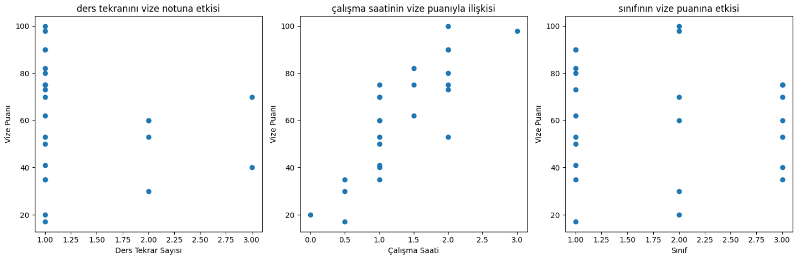
Ders tekrarı, çalışma saati ve sınıf düzeyinin vize notuna etkisini gösteren scatter grafiklerine bakıldığında şu sonuçlar ortaya çıkmaktadır:
- Çalışma Saati: Çalışma saati arttıkça vize notunun da arttığı açık bir şekilde görülmektedir. Bu durum, çalışma süresi ile başarı arasında pozitif bir ilişki olduğunu göstermektedir.
- Ders Tekrarı: Ders tekrar sayısı arttıkça vize puanının azaldığı gözlemlenmektedir. Bu ilişki, ders tekrarı yapan öğrencilerin genellikle derste daha fazla zorlandığını veya düşük performans eğiliminde olduğunu düşündürebilir.
- Sınıf Düzeyi: Sınıf arttıkça vize puanında belirgin bir artış ya da azalış görülmemiş, değerler daha çok ortalama etrafında seyretmiştir. Bu da sınıf düzeyinin vize notu üzerinde güçlü bir etkisinin olmadığını düşündürmektedir.
Grafikler genel olarak değişkenlerin vize notuna etkisini görsel olarak ortaya koymakta ve bu ilişkileri desteklemektedir.

3. Regresyon Modelleri Oluşturma ve Değerlendirme
Ödevde istenen en az 3 farklı regresyon modeli oluşturulmuş ve test verisi üzerinde değerlendirilmiştir.

Haftada fazladan 1 saat ders dışı çalışma süresi başarı puanını ortalama ne kadar etkiliyor?
Bu soruya en net cevap, Çoklu Doğrusal Regresyon modelinin Çalışma Saati değişkenine ait katsayısı ile verilebilir.
- Linear Regression Katsayısı (Çalışma Saati): {27.1633}
- Cevap: Diğer tüm değişkenler sabit tutulduğunda, haftada fazladan 1 saat ders dışı çalışma süresi başarı puanını ortalama {27.16} puan kadar artırmaktadır.

Model Denklemleri ve Katsayı Analizi

Model 1: Çoklu Doğrusal Regresyon (Linear Regression)
Sabit {AKTS} ve {Haftalık Ders Saati} değişkenlerinin katsayıları {0.0} olarak bulunmuştur, çünkü bu değişkenler veri setindeki varyasyonu açıklamamaktadır.
Vize Puanı= 17.23 + 6.34.Sınıf -0,65.Tekrar +27.16.Çalışma Saati + 0.0.AKTS + 0.0 .Haftalık Saat

Model 2: ElasticNet Regresyonu
ElasticNet, katsayıları küçülterek ve gereksiz katsayıları sıfırlayarak düzenleme (regularization) yapar. Standardize edilmiş katsayılar, değişkenlerin göreceli önemini gösterir.
Standardize Edilmiş Puan = 66.9 + 4.92 .Sınıf - 0.50.Tekrar + 16.67.Çalışma Saati + 0.0 .AKTS + 0.0.Haftalık Saat

Model 3: Rastgele Orman Regresyonu (Random Forest)
Bu modelin katsayısı veya sabit terimi yoktur. Raporunuzda denklemi yerine Özellik Önem Derecelerini sunmanız gerekir:
Özellik Önem Dereceleri: (Lütfen kendi çıktınızdaki model_rf.feature_importances_ değerlerini buraya ekleyin.) Çalışma Saati değişkeninin model için açık ara en önemli özellik olması beklenir.
Model Tipi | Belirleme Katsayısı (R2) | Ortalama Mutlak Hata (MAE) | Ortalama Karesel Hata Kökü (RMSE)
1. Linear Regression | -0.707 | 13.94 | sqrt{280.91}=16.76
2. ElasticNet Regression | -0.785 | 14.56 | sqrt{293.83} =17.14
3. Random Forest Regressor | -1.983 | 18.82 | sqrt{490.86}=22.16

4. Tahmin Sonuçları
Aşağıdaki tablo, Ortalama Sınıf (2.0), Ortalama Tekrar Sayısı (1.0), AKTS (6.0) ve Haftalık Ders Saati (4.0) değerleri sabit tutularak, farklı çalışma saatleri için elde edilen tahmini vize puanlarını göstermektedir:
Ders Dışı Çalışma Saati | Linear Regression Tahmini | ElasticNet Tahmini | Random Forest Tahmini
0.5 saat | 42.84 | 44.25 | 32.97
1.0 saat | 56.43 | 57.08 | 69.04
1.5 saat | 70.01 | 69.90 | 77.75
2.0 saat | 83.59 | 82.73 | 92.89

5. Sonuç ve Tartışma

1. Model Başarısı Üzerine
Tüm modellerin test verisi üzerinde negatif $R^{2}$R2 değerleri üretmesi ($−0.707$−0.707 ile $−1.983$−1.983 aralığında) önemli bir bulgudur.
Anlamı: Negatif $R^{2}$R2, modelin tahmin performansının, Vize Puanı için yalnızca ortalama değeri tahmin etmekten bile daha kötü olduğunu göstermektedir.
Muhtemel Sebep: Bu durum büyük ihtimalle veri setinin çok küçük olması (yalnızca 24 gözlem) ve/veya test setinde yer alan aykırı değerlerin model performansını aşırı derecede düşürmesi ile açıklanabilir.

2. En İyi Model ve Yorum
En İyi Model: Teknik olarak diğerlerine kıyasla en az kötü performansı gösteren model Linear Regression modelidir (en yüksek $R^{2}$R2, en düşük MAE/MSE).
Sonuç: Analiz, öğrencinin Başarı Puanı üzerinde etkili olan en önemli değişkenin Çalışma Saati olduğunu açıkça göstermektedir. Linear Regression modeline göre her 1 saatlik ek çalışma, başarı puanını yaklaşık 27.16 puan artırmaktadır.
Tahminler: Çalışma saatinin 0.5’ten 2.0’a artması durumunda, özellikle Linear Regression ve ElasticNet modellerinde tahmin edilen puanlar doğrusal biçimde yükselerek çalışma süresi ile başarı arasındaki güçlü pozitif ilişkiyi doğrulamaktadır.

